**Выполнение задания проекта**

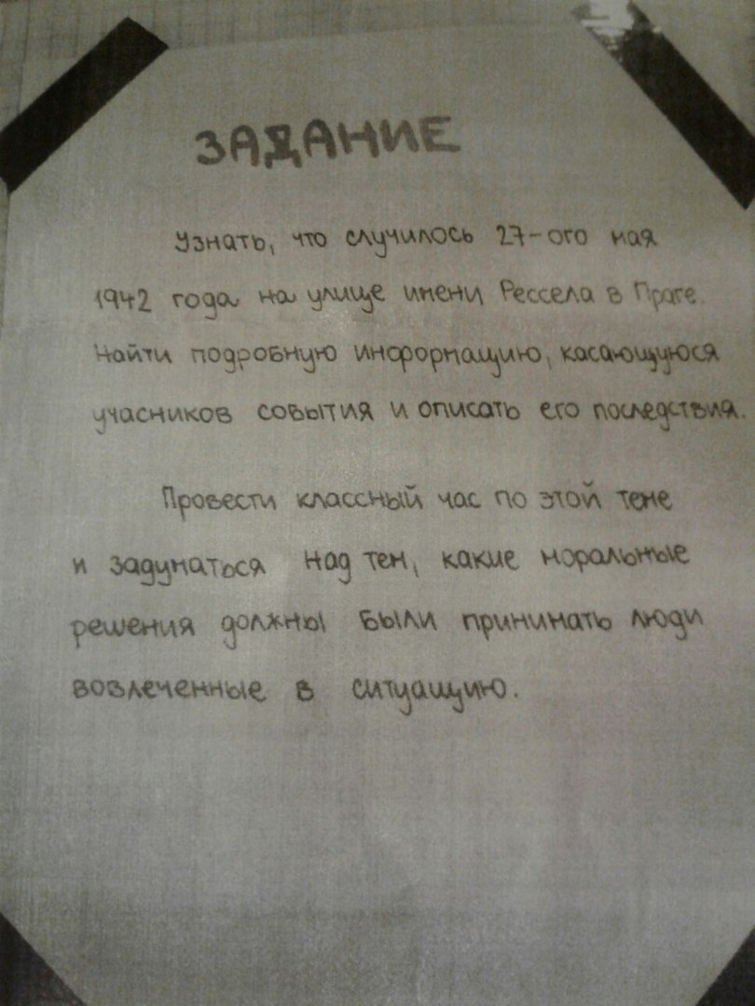27 мая 1942 года произошло покушение на протектора Богемии и Моравии Рейнхарда Гейдриха. Кодовое название операции "Антропоид". Покушение провели два члена чехословацкого Сопротивления: Йозеф Габчик и Ян Кубиш.

**Покушение**  
Утром 27 мая 1942 года Габчик и Кубиш поджидали автомобиль Гейдриха на так называемом Кобылисском повороте в районе Либень. Автомобиль подъехал к месту в 10:32. Когда машина затормозила у поворота, Габчик выхватил пистолет и попытался выстрелить, но патрон заклинило. Гейдрих приказал остановить машину и вытащил пистолет. В то время Кубиш метнул в машину бомбу, но промахнулся, и бомба взорвалась за правым задним колесом, ранив как Гейдриха, так и Кубиша. Гейдрих и Кляйн (шофер) выпрыгнули из автомобиля. Кляйн бросился вдогонку за Габчиком, а тяжелораненый Гейдрих упал около машины. Его доставили в госпиталь на грузовике, который случайно оказался на месте покушения.

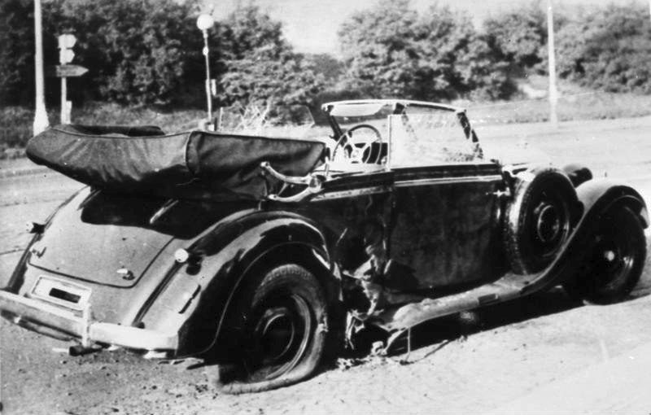**Последствия**  
Уже в день покушения, 27 мая, Гиммлер отдал приказ о проведении карательных мер. 3 июня гестапо получило сведения о том, что к убийству могли быть причастны 2 чешских пилота, родственники которых жили в деревне Лидице. Информация не подтвердилась, но решение об уничтожении деревни было принято. Все мужчины старше 16 лет (172 человека) расстреляны, 195 женщин отправлены в концентрационный лагерь Равенсбрюк, дети распределены по немецким семьям, большинство построек сожжены. После покушения на Гейдриха часть бойцов Сопротивления укрывались в кипте кафедрального собора святых Кирилла и Мефодия Чешской православной церкви. 16 июня один из участников Сопротивления, Карл Чурда, выдал гестапо имена и места жительства десятков бойцов и членов их семей. 18 июня немецкие войска провели штурм церкви. Участники Сопротивления покончили с собой. 4 сентября были расстреляны священники кафедрального собора Вацлав Чипл и Владимир Петрешек, староста храма Ян Сонневед и епископ Пражский Горазд. 27 сентября Чешская православная церковь была запрещена, её имущество конфисковано, духовенство подвергнуто арестам и заключениям.  
Были расстреляны участники Сопротивления, члены их семей и сочувствующие. В одном из докладов гестапо говорится о расстреле 1331 человека

**Участники**

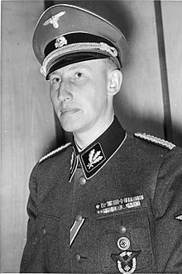***Рейнхард Грейдрих (1904-1942) –*** *г*осударственный и политический деятель Германии, возглавлял Главное управление имперской безопасности с 1939 по 1942 года, был заместителем имперского протектора Богемии и Моравии. 1939 год был ознаменован переводом службы безопасности и гестапо в подчинение Главному управлению имперской безопасности, возглавлял которую Гейдрих. Принял не последние участие в решении еврейского вопроса, реализовал геноцид евреев как в Германии, так и на захваченной территории. Координатор деятельности по борьбе с внутренними врагами Третьего рейха. Был убит в Праге десантированными с самолета диверсантами британской военной разведки.

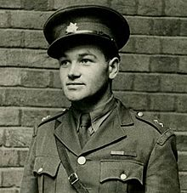***Ян Кубиш (1913-1942) –*** в октябре 1935 года он был призван в чехословацкую армию. 16 июня 1939 года, спасаясь от нацистского преследования, пересек незаконно польскую границуи записался в Чехословацкий легион. В июле 1939 года он перебрался в Алжир, где 2 августа был зачислен во Французский Иностранный легион. 13 июля 1940 года был эвакуирован в Англию, где вступил в 1-й чехословацкий пехотный батальон. 27 мая 1942 года Кубиш вместе с Йозефом Габчиком совершил покушение на Гейдриха. После покушения прятался в соборе святых Кирилла и Мефодия. 18 июня 1942 года при штурме церкви немцами получил тяжелое ранение, умер по пути в больницу.

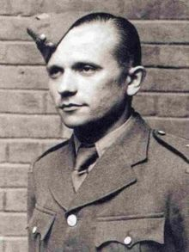***Йозеф Габчик(1912-1942)*** – в 1939 году уехал во Францию и вступил в Иностранный легион. В июле 1939 был эвакуирован в Великобританию, где вступил в Чехословацкие военные силы за границей. Провел акцию в Пользении, а затем 27 мая 1942 года совершил покушение на Рейнхарда Гейдриха. После покушения скрывался в соборе святых Кирилла и Мефодия. 18 июня 1942 года при штурме церкви немцами застрелился.

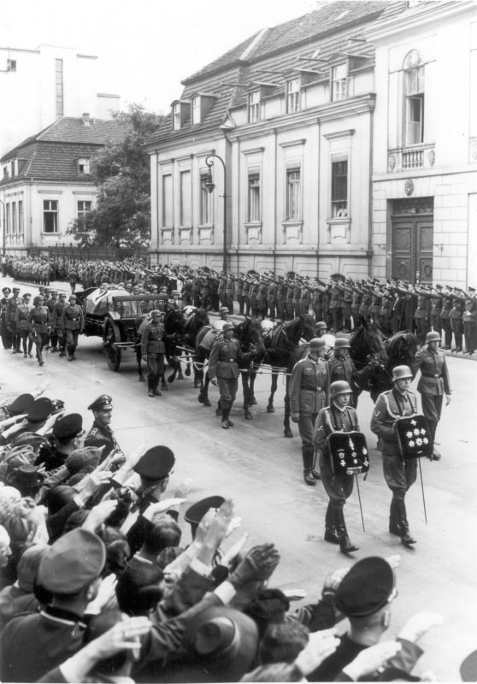**Фотоприложение**

9 июня 1942 года. Траурная процессия во главе с рейхсфюрером СС Генрихом Гиммлером шествует через Берлин

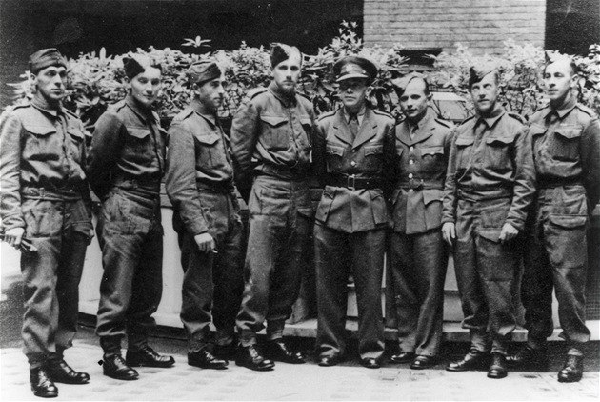

Чехословацкие диверсанты в Англии. 3-й справа Йозеф Габчик

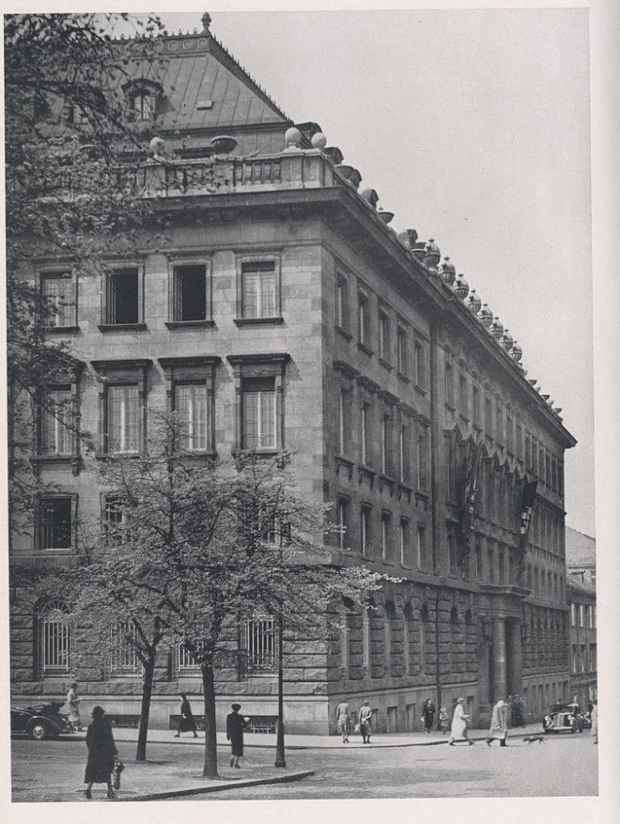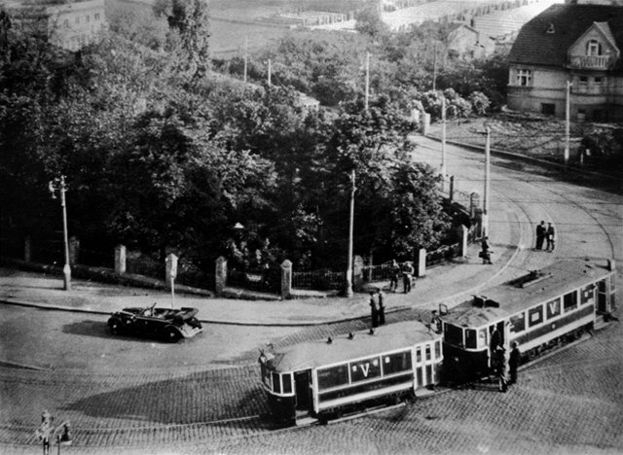

Сразу после покушения, 27 мая 1942 года

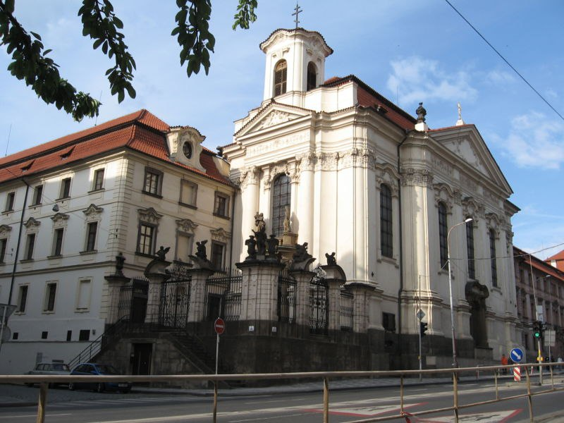

Здесь находилось гестапо

Вид кафедрального собора святых Кирилла и Мефодия в настоящее время

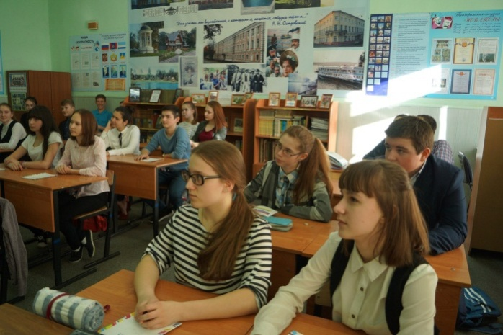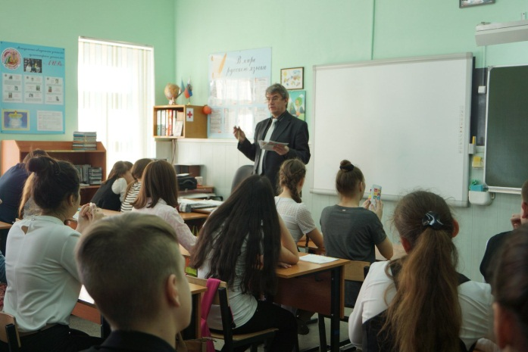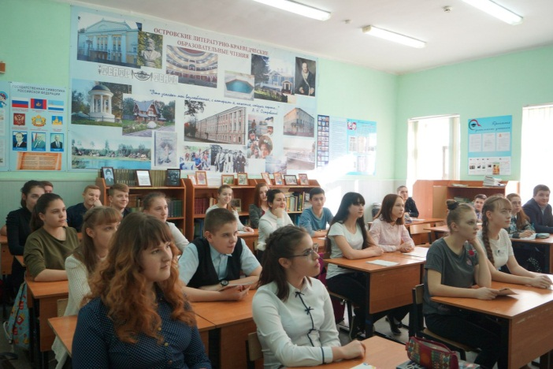**Форма отчёта**

Мы провели классный час, на котором узнали о событиях 27 мая 1942 года, о трагедии Лидице, провели интерактивное обсуждение, собрали и подготовили материалы для отчета.

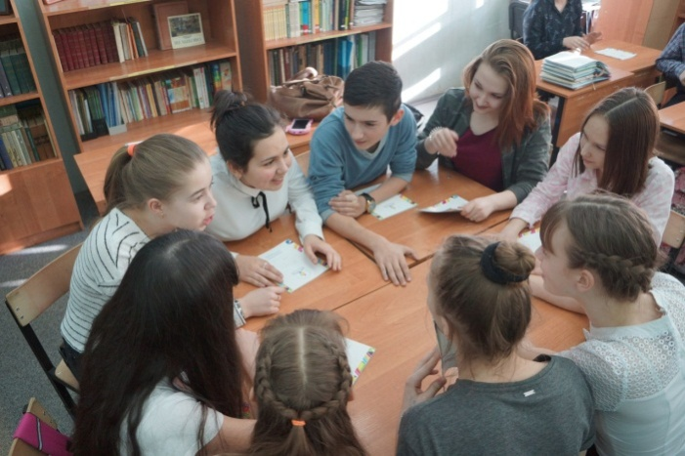

Друзья, большое спасибо за очень интересное задание! Рады с вами познакомиться и подружиться!

Ученики 8 «А» класса Муниципального общеобразовательного учреждения города Костромы «Средняя общеобразовательная школа № 29» (Россия).